HookBot
Rômulo Cesar Furtado Holanda, Rafael Lessa Hashimoto

Introdução
HookBot se trata de um jogo com um teor educativo, a fim de despertar maior interesse por problemas matemáticos em seus jogadores. O jogo conta a história de um robô que foi descartado em um ferro velho por estar obsoleto, e está prestes a ser destruído. O usuário tem como objetivo ajudar nosso amigo robô a fugir desse ferro velho, e mostrar que ainda pode ser útil. Ao longo da jornada ele vai ter que correr contra o tempo para salvar o HookBot, e também terá que passar por desafios matemáticos, representados de forma amigável, para chegar ao destino final. Esses problemas irão envolver conceitos básicos de matemática, e serão necessários para recarregar a bateria do robô, para que ele consiga chegar ao seu principal objetivo, que é fugir do terrível destino que o aguarda se não escapar do ferro velho.Requisitos
As principais funções apresentadas serão a movimentação do personagem através do mapa, andando e pulando, e o uso do seu gancho para alcançar pontos mais distantes. O usuário também irá interagir com o jogo através de telas de desafios que vão permitir sua continuidade.
Resultados
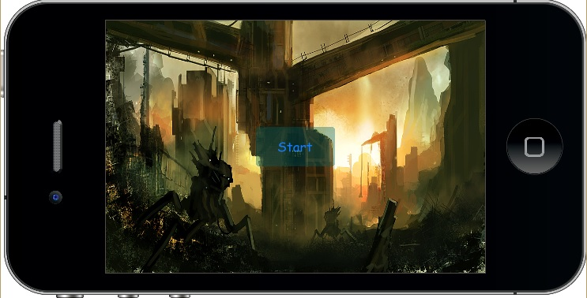
Figura 1: Tela de Início (provisória)
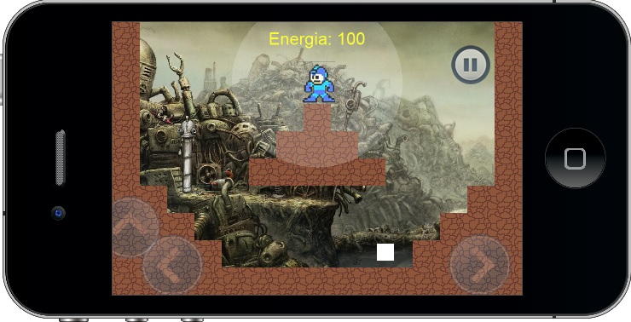
Figura 2: Tela do jogo (provisória)
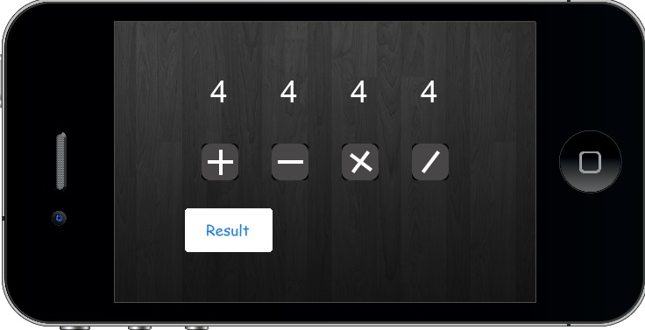
Figura 3: Tela de desafio (provisória)

Conclusão
Como falado anteriormente, o objetivo principal do jogo é estimular o aprendizado da matemática de uma forma amigável e divertida. Sendo assim, as próximas versões podem trazer uma interação maior, com novos desafios, sempre com o intuito de estimular o usuário a exercitar seus conhecimentos matemáticos cada vez mais.

